Github简单教程

在github上注册的邮箱中回复will的邮件，点击激活链接

登陆[www.github.com](http://www.github.com)

输入自己的账号和密码

然后搜索201708TsinghuaXLP

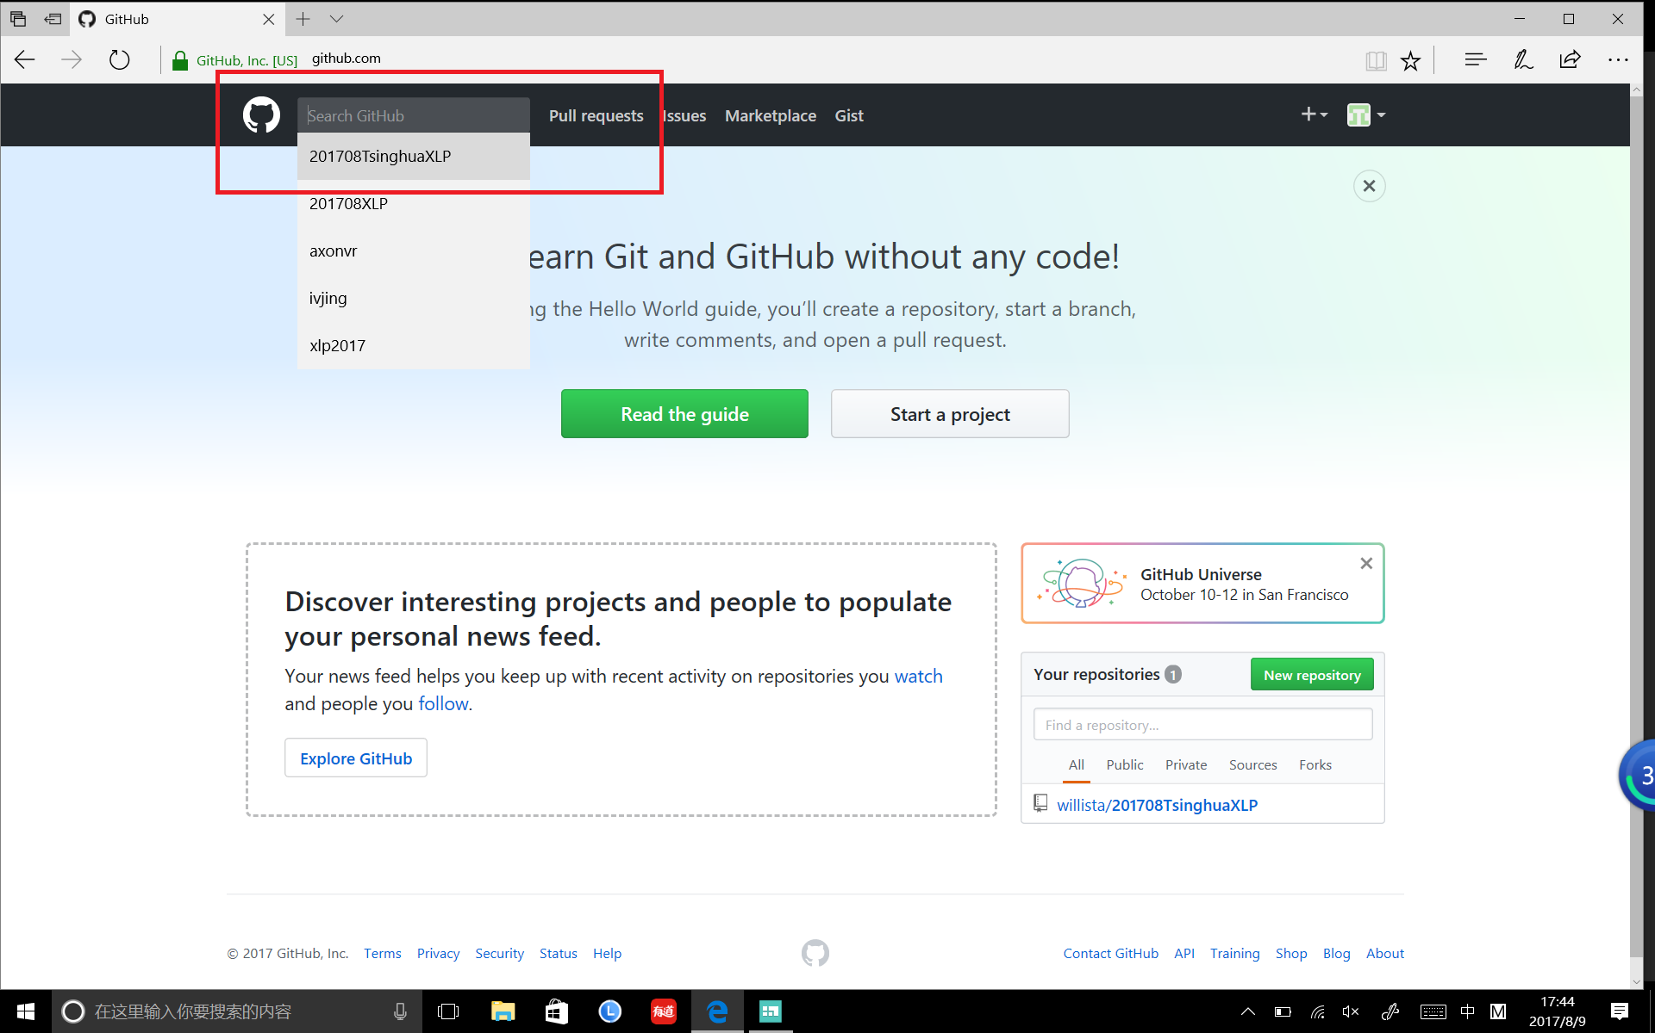

点击willsta/201708TsinghuaXLP

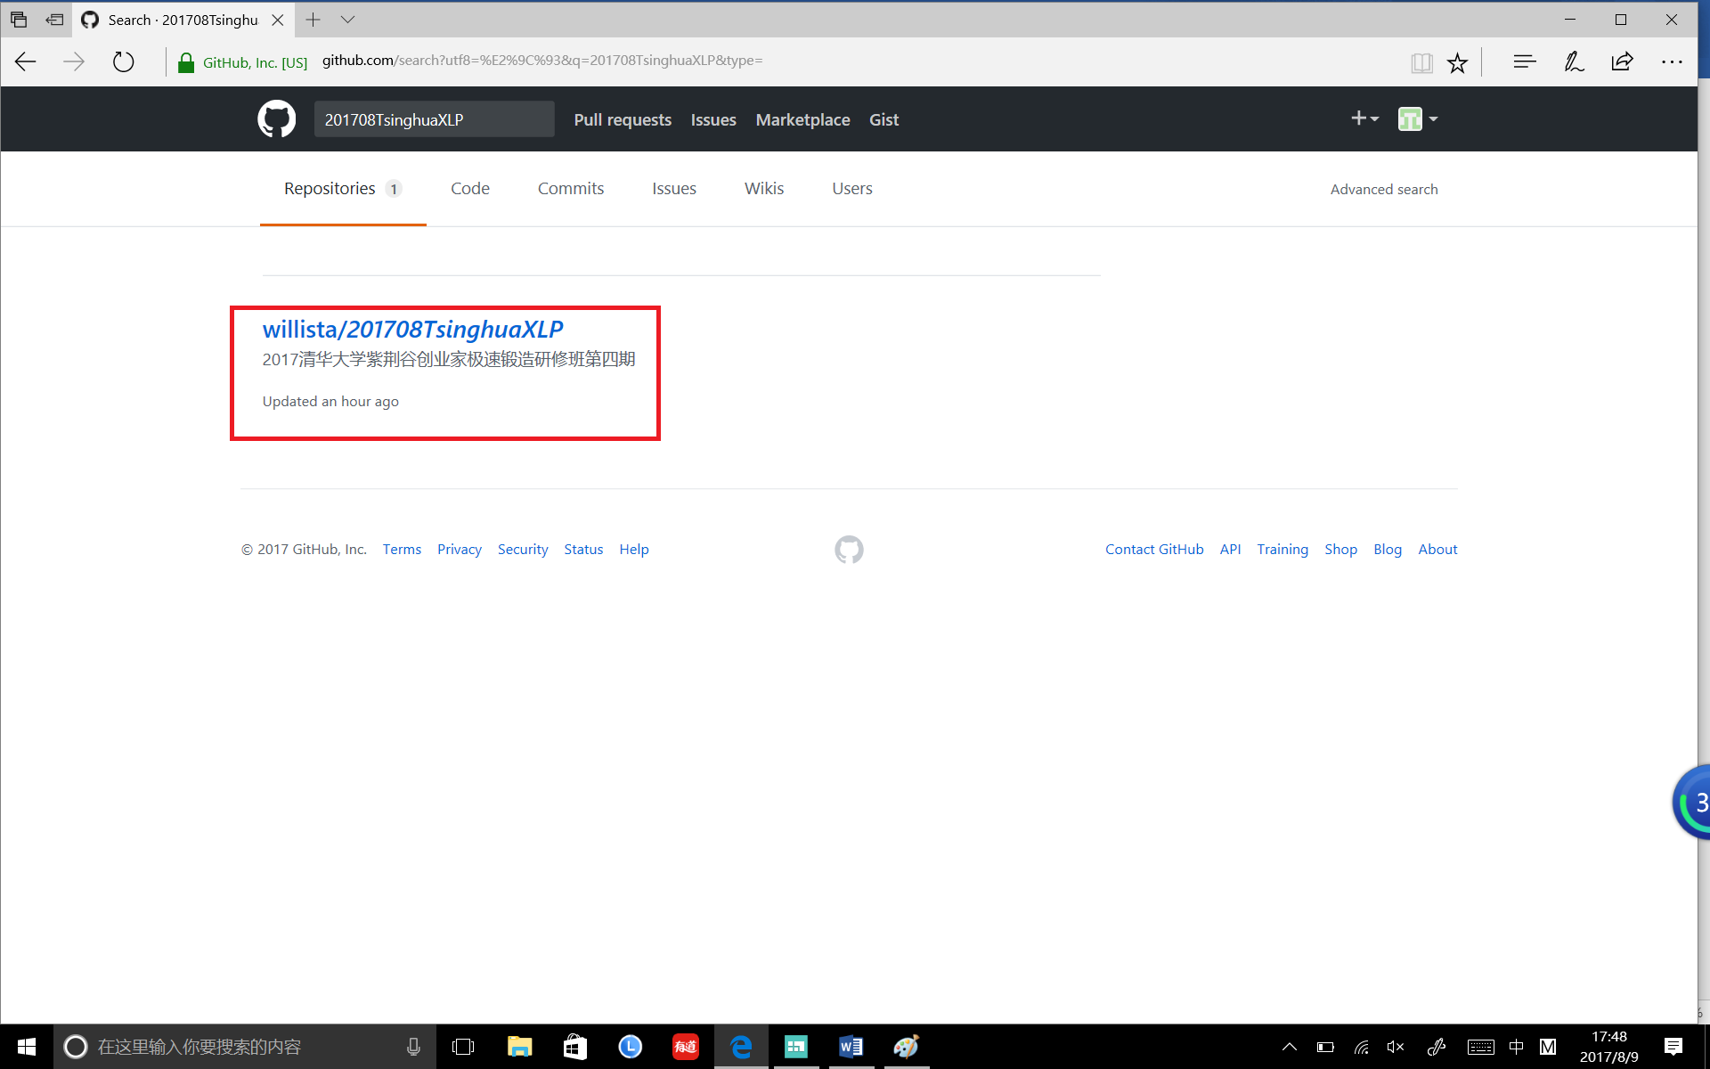

在这里选择Branch，选成自己组的

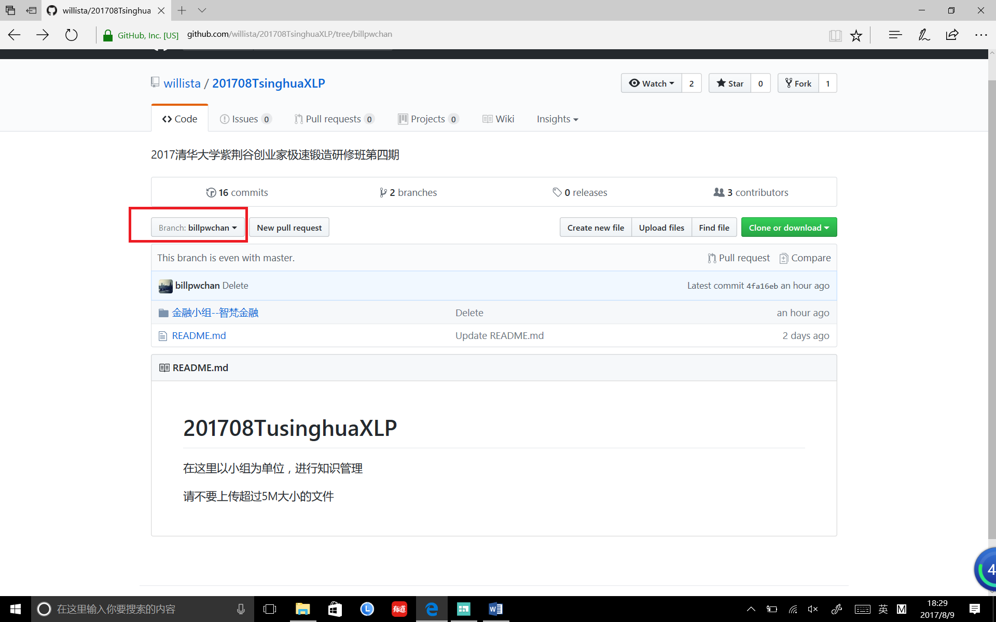

点击Upload files

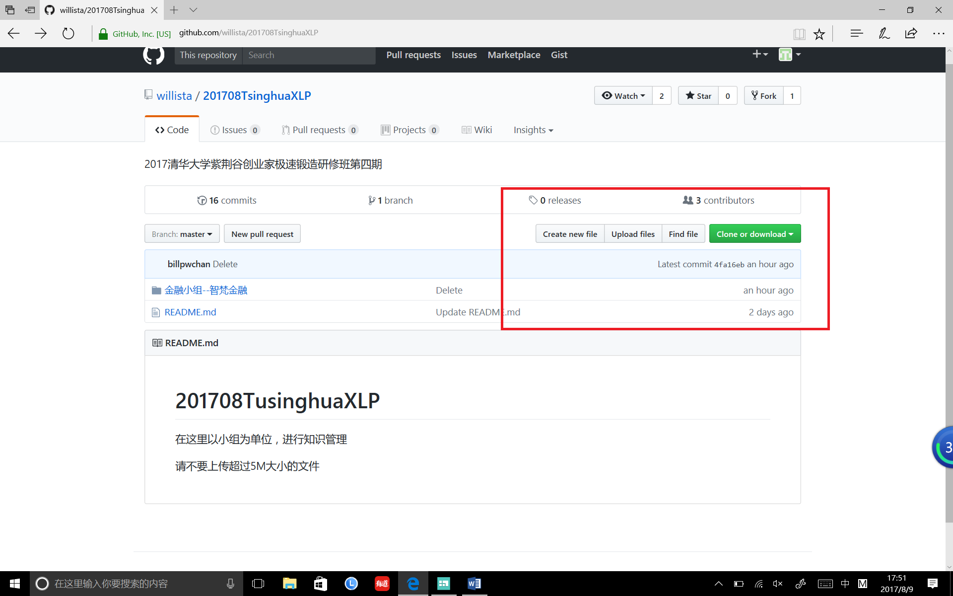

点击choose your files

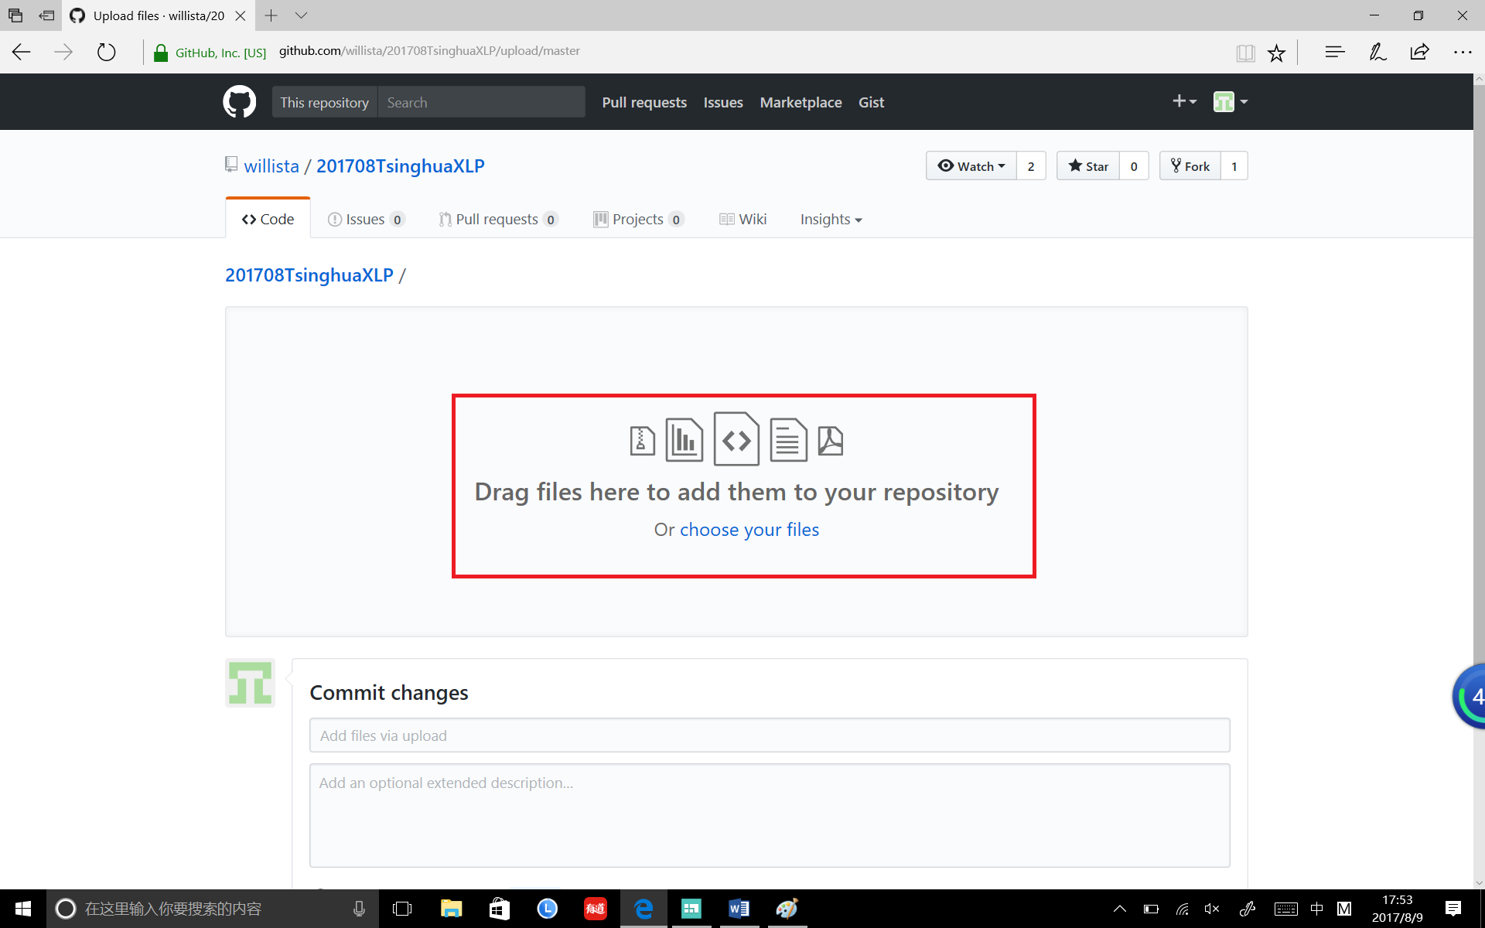

然后选择 Commit directly to the ……… branch，再添加一些描述，点击Commit Changes就完成了文件上传~

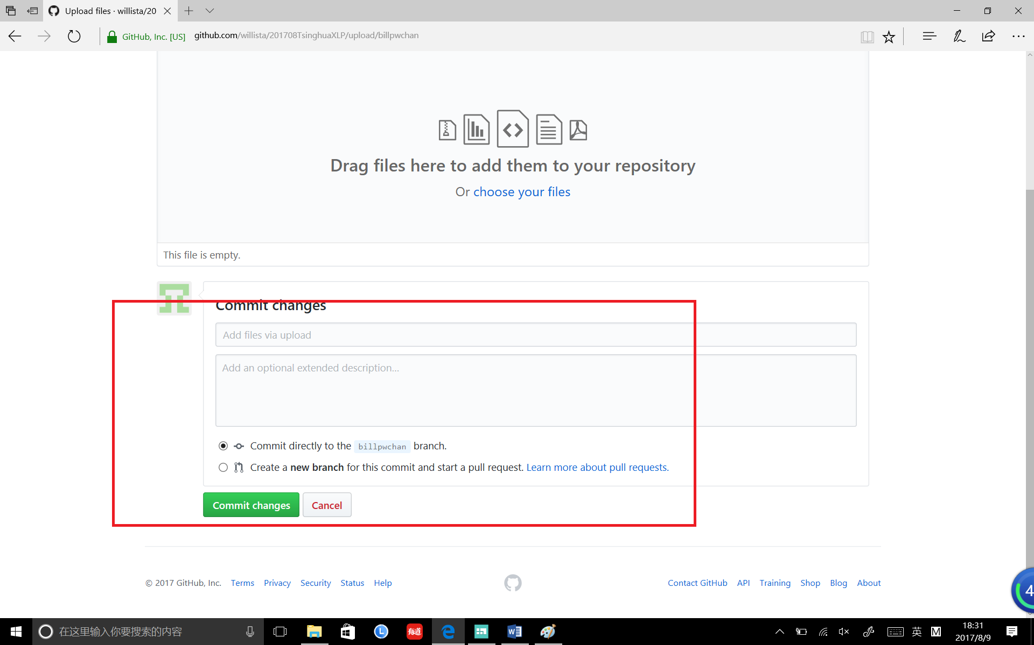

Gitkraken简易教程

点击左上角的文件夹📁

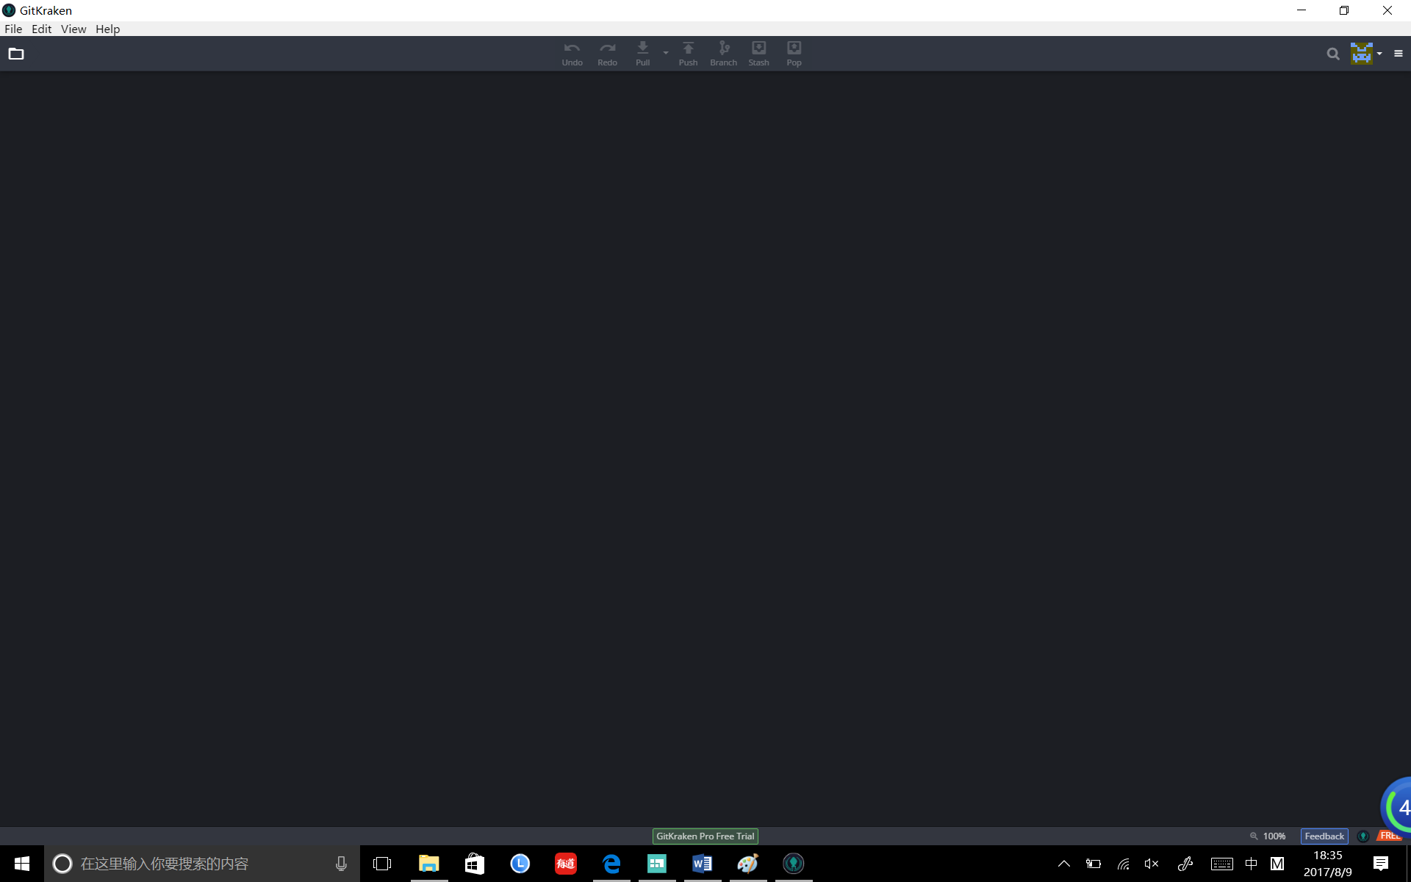

选择Clone

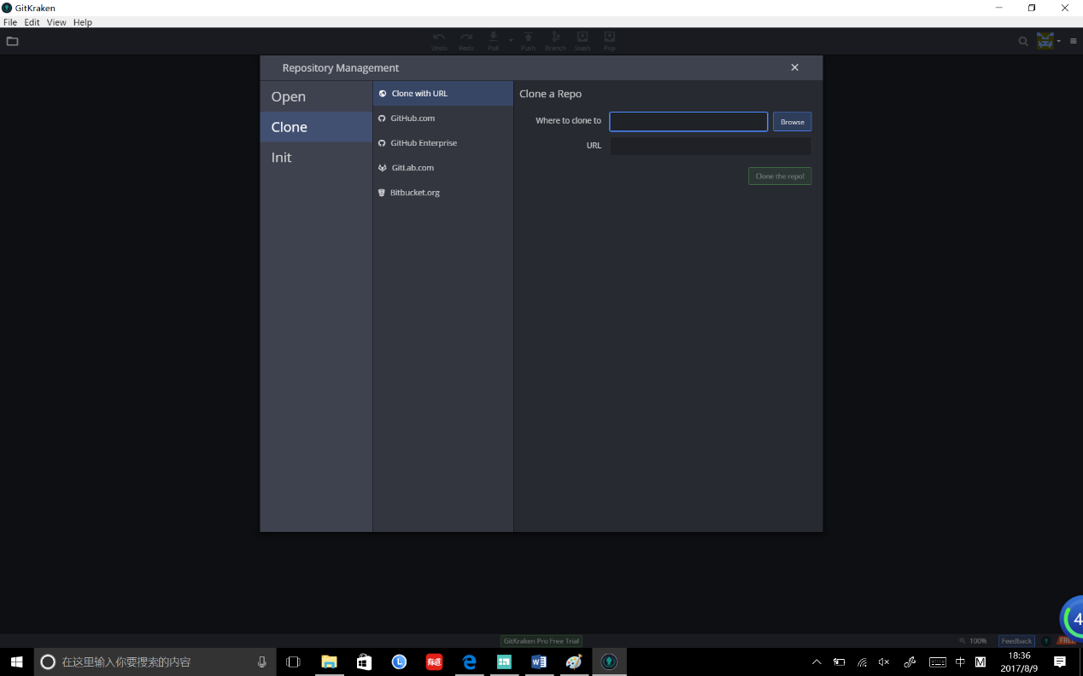

选择一个你要上传文件的文件夹📁

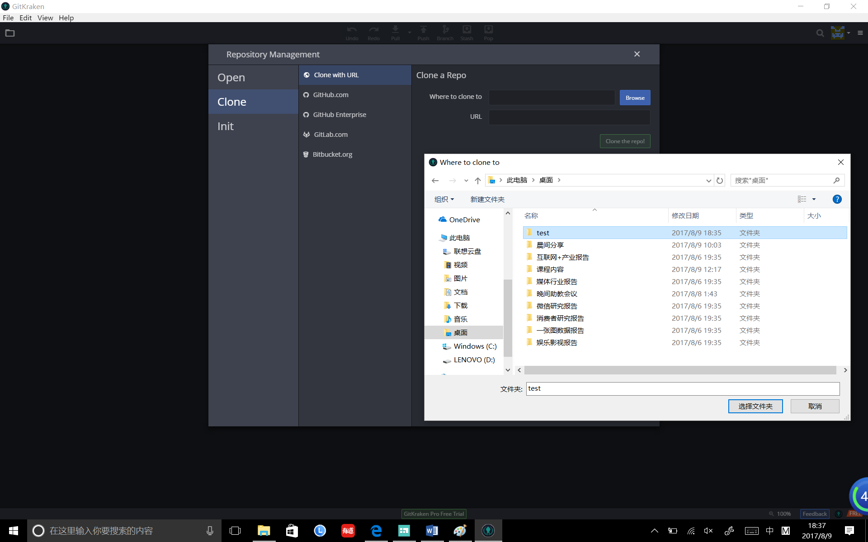

URL从下图中复制粘贴，点击Clone the repo! 然后点击屏幕上方的Open Now.

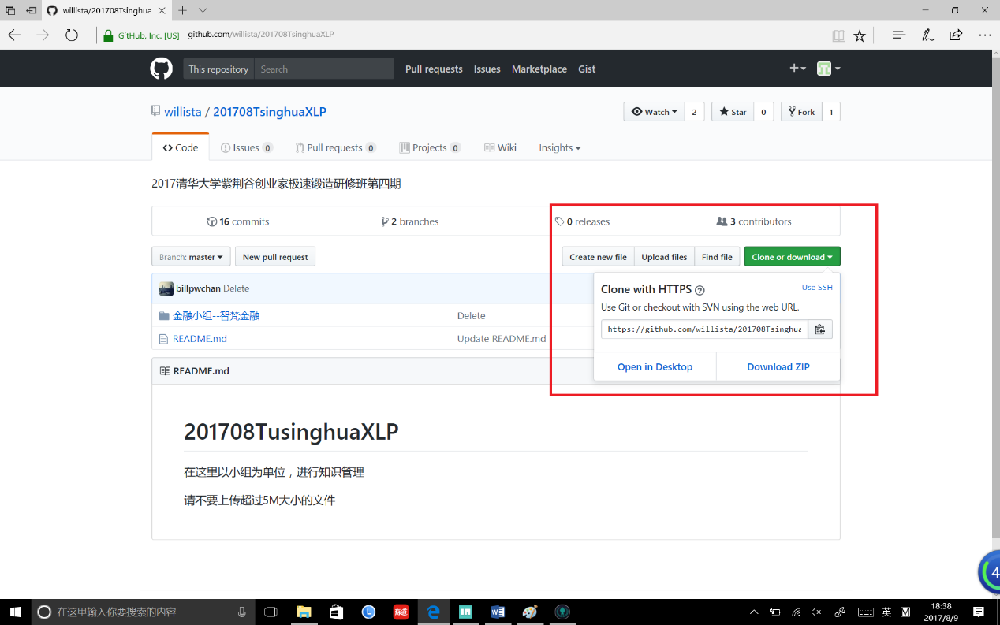

进入如下界面

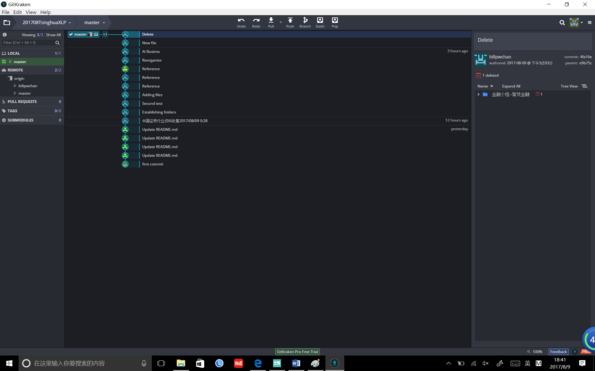

然后之前你选择的文件夹中会出现201708TsinghuaXLP

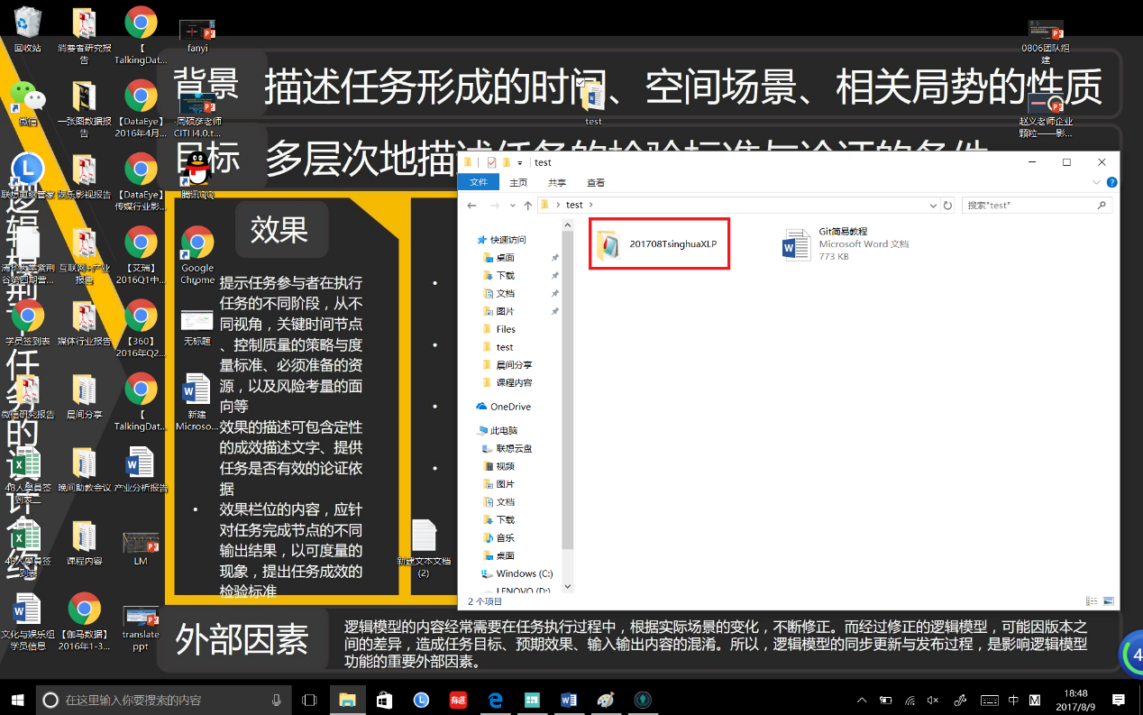

点进去后新建文件夹📁，在文件夹中上传文件

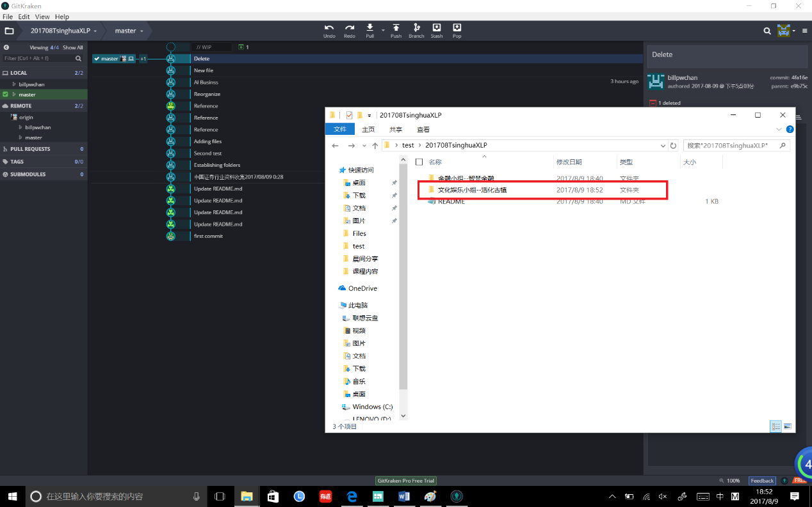

之后点击上方的PUSH，文件夹中的东西就会上传上去

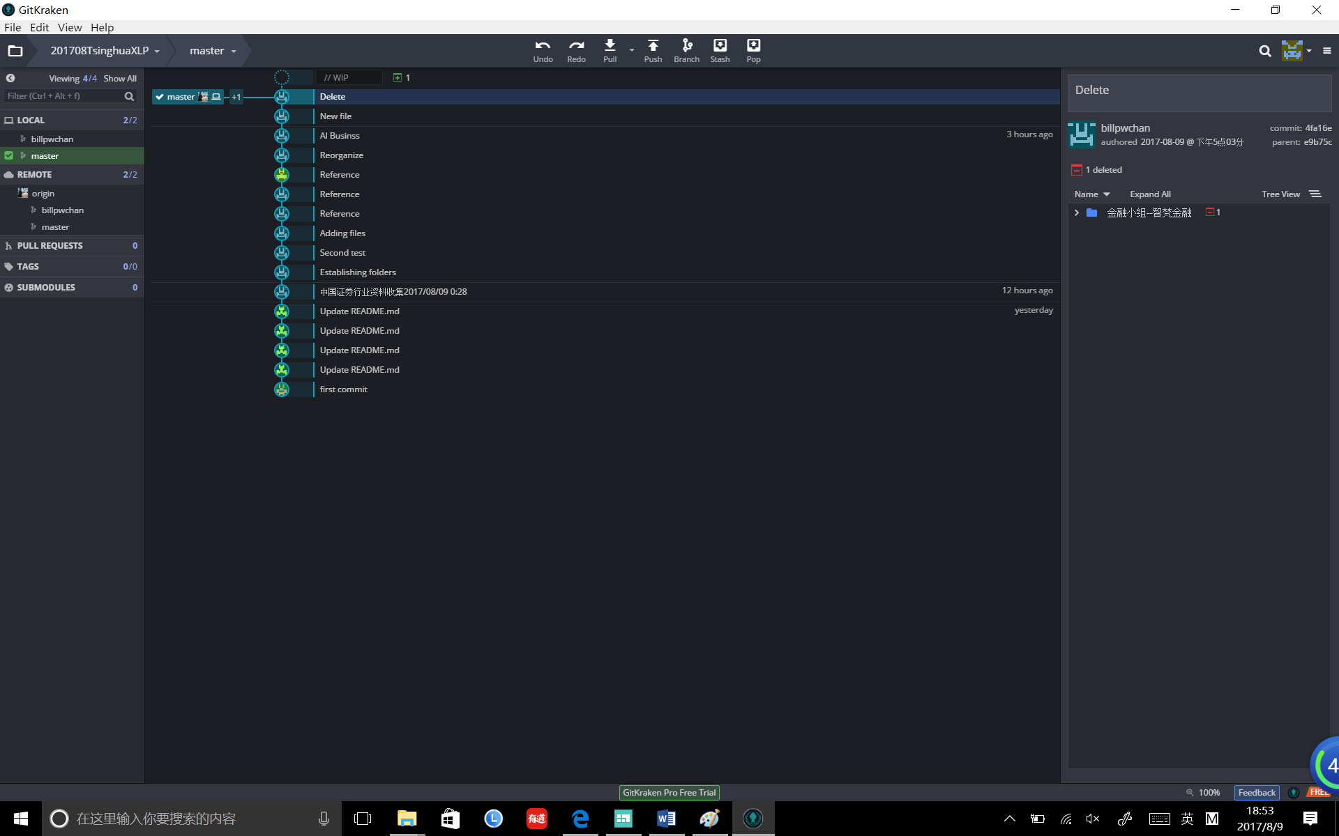

之后在屏幕右侧会出现对话框，在添加描述后，点击下方的绿色框框就上传成功了。

特别感谢金融组的程序员小伙伴~

P.S. 遇到问题的话可以问他哦~